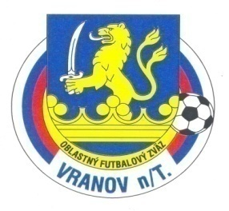
Oblastný futbalový zväz Vranov nad Topľou
ul.Dr.C.Daxnera 86/4, 093 01 Vranov nad Topľou
tel: 0908 183 691 , mail: obfzvranov@gmail.com
-
Úradná správa ObFZ Vranov nad Topľou
Č.11 zo dňa 20.05.2021
Výkonný výbor ObFZ Vranov nad Topľou
Výkonný výbor ObFZ Vranov nad Topľou na svojom zasadnutí dňa 19.5.2021 okrem iného schválil:
- Schválil návrh na dohratie jesennej časti 6.liga dospelí 13.6.2021 za podmienok dodržania epidemických opatrení v daný týždeň podľa nariadení Úradom verejného zdravotníctva SR.

- Schválil návrh na anulovanie súťažného ročníka 2020/2021 vo všetkých mládežníckych súťažiach v pôsobnosti ObFZ Vranov nad Topľou

- Schválil zmenu stanov ObFZ Vranov nad Topľou

- Schválil rozpočet ObFZ Vranov nad Topľou na rok 2021

Sekretariát ObFZ Vranov nad Topľou
Upozorňuje kluby na možnosť čerpania dotácie 15% zo Zákona o športe v podobe kreditov je možné cez E-shop SFZ.
Športovo-technická komisia ObFZ Vranov nad Topľou
1.ŠTK vydáva nasledovný rozpis dohrávok Covid súťažného ročníka 2020/2021 do odohratia jesennej časti ( polovice stretnutí )
9.kolo VI.liga dospelí 13.6.2021 v UHČ

2.ŠTK anuluje súťažný ročník všetkých mládežníckych súťaží v pôsobnosti ObFZ Vranov nad Topľou

